№1
Дано уравнение
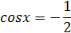
а) Решите уравнение.
б) Укажите корни, принадлежащие отрезку [0;π].
в) Укажите корни, принадлежащие отрезку 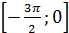
г) Укажите корни, принадлежащие отрезку [-2π;3π].
Решение
а) Решение уравнения :
Тогда для нашего уравнения:
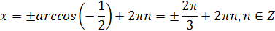
Изобразим корни уравнения графически:
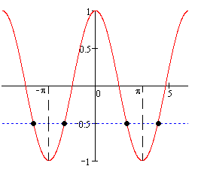
б) Отметим отрезок [0; π]:
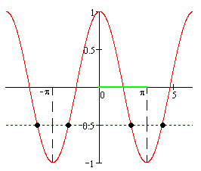
Из рисунка видно, что отрезку [0; π] принадлежит один корень: 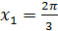
в) Отметим отрезок :
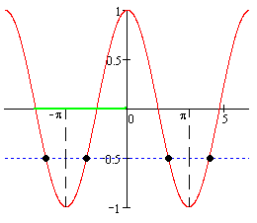
Из рисунка видно, что отрезку принадлежат два корня: 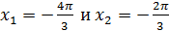

г) Корни принадлежащие отрезку [-2π;3π] найдем из неравенства:
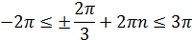
Последнее неравенство распадается на два:
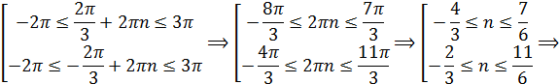
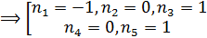
Искомые корни:
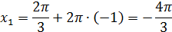
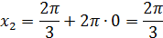
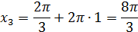
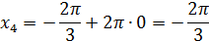
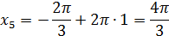
Ответ: а) 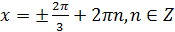; б) 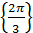; в) 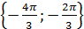; г) 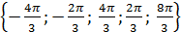.

№2
Найдите те решения уравнения , для которых sin x > 0.
Решение.
Решение уравнения :
Тогда для нашего уравнения:
Изобразим решение неравенства sin x > 0 графически:
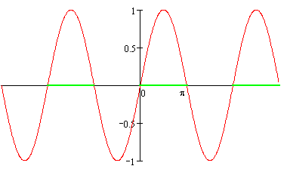
Затем отметим корни уравнения :
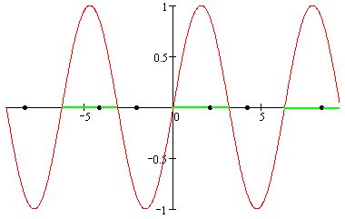
Как видим на промежутке [0; 2π] длина которого 2π, неравенству
sin x > 0 удовлетворяет одно число . Следовательно, все числа вида 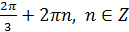 являются решениями уравнения , для которых
sin x > 0.
Ответ: 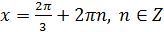

№3
Найдите наибольший отрицательный корень уравнения
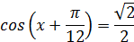
Решение.
Решение уравнения :
Следовательно:
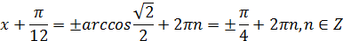
Отсюда:
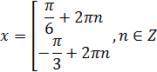
Из первой строчки наибольший отрицательный: 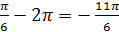, из второй: . Следовательно, наибольшим отрицательным является: .
Ответ: .

№4
Найдите корни уравнения
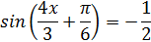
принадлежащие промежутку [-2π; 2π).
Решение.
Решение уравнения :
Тогда для нашего уравнения имеем:
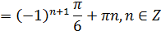
Отсюда:
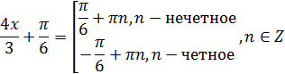
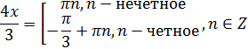
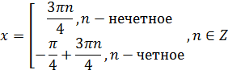
Представим n следующим образом:
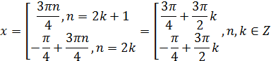
Корни, принадлежащие отрезку [-2π; 2π] найдем из неравенств:
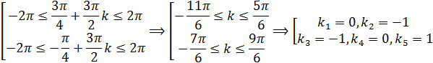
Тогда:
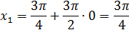
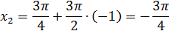
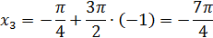
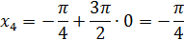
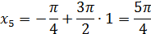
Ответ: 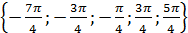

№5
Решить уравнение:
Решение.
Данное уравнение равносильно со следующим:
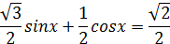
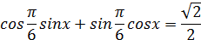
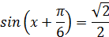
Отсюда получаем:
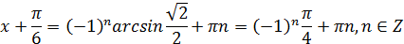
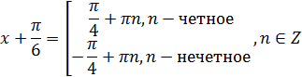
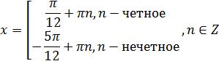
Представим n следующим образом:
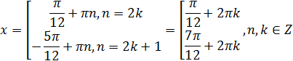
Ответ: 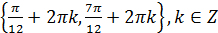

№6
Найдите корни уравнения
принадлежащие отрезку [-1;4] .
Решение.
Данное уравнение равносильно со следующим:
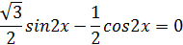
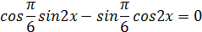
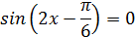
Отсюда:
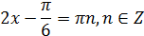
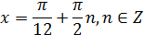
Корни, принадлежащие отрезку [-1;4] найдем из неравенства:
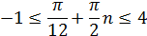
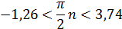
Отсюда: искомые корни:
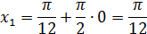
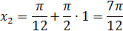
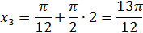
Ответ: 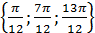

№7
Решить уравнение:
Решение
Воспользуемся основным тригонометрическим тождеством:
Пусть , тогда:
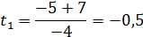
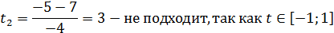
Таким образом
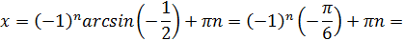
Ответ: 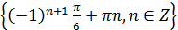

№8
Дано уравнение
а) Решите уравнение.
б) Укажите корни, принадлежащие отрезку 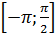.
Решение
а) Разделим на :
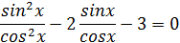
Отсюда:
б) Изобразим на графике корни уравнения и отрезок :
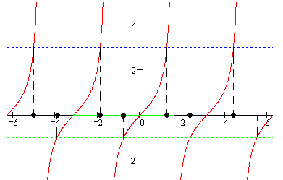
Из графика видим, что отрезку принадлежит три корня: .
Ответ: а) 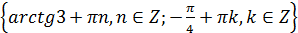;
б)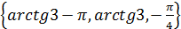

№9
Решить уравнение:
Решение
Преобразуем:
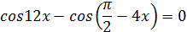
Далее запишем по формуле разности косинусов:
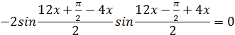
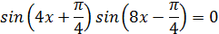
Отсюда:
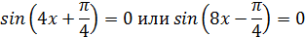
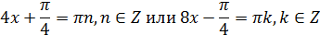
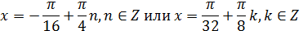
Ответ: 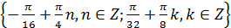

№10
Найдите все корни уравнения
удовлетворяющие неравенству tgx > 0.
Решение
Решаем уравнение:
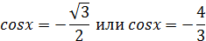
Тангенс положителен в I и III четверти, поэтому нам подходит только 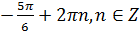
Ответ:

№11
Решить уравнение:
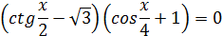
Решение
Исходное уравнение равносильно:
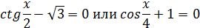
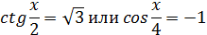
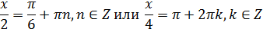
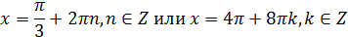
Заметим, что при выражение не имеет смысл, поэтому эти значения не включаем в ответ.
Ответ:

№12
Решить уравнение:
Решение
Перепишем уравнение в виде:
Запишем по формуле разности котангенсов:
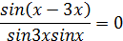
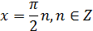
Заметим, что при не имеет смысл , а при не имеет смысл , поэтому не берем эти значения в ответ.
Ответ:

№13
Решить уравнение:
Ответ:
Воспользуемся формулами: синус тройного угла и косинус двойного угла:
Пусть , тогда:
второе уравнение не имеет решения.
Поэтому:
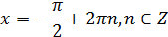
Ответ:

№14
Решить уравнение:
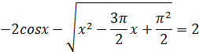
Решение
Так как , то
так как 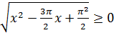, то
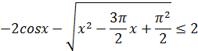
Причем 2 достигается при:
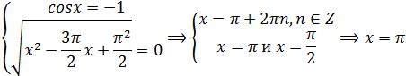
Ответ:

№15
Решить уравнение:
Решение
Приведем уравнение к виду:
Рассмотрим непрерывную функцию:
Данная функция определена для любого значения аргумента, чётная, так как f(-t) = f(t). Найдём её производную:
при
а при
Таким образом, при , следовательно, f(t) возрастает на этом промежутке. Значит, каждое своё значение из множества значений E(f), кроме f(0), функция принимает в двух симметричных относительно t = 0 точках, а стало быть, уравнение равносильно уравнению . Записав исходное уравнение в виде , получим
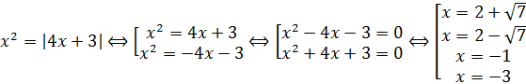
Ответ:

№16
Решить уравнение:
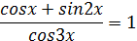
Решение
Воспользуемся формулой синуса двойного угла и косинуса тройного угла:
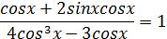
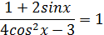
Воспользуемся основным тригонометрическим тождеством:
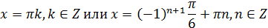
при знаменатель дроби , поэтому эти значения не берем в ответ.
Ответ:

№17
Решить уравнение:
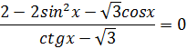
Решение
Данное уравнение равносильно системе:
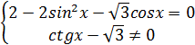
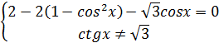
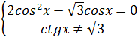
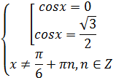
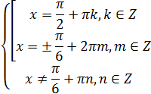
Таким образом:
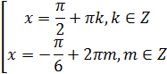
Ответ: 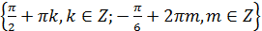

№18
Решить уравнение:
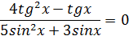
Решение
Данное уравнение равносильно системе:
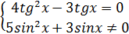
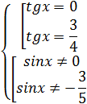
Заметим, что если 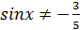, то 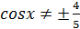, а значит .
Также, так как, то .
Значит уравнение не имеет решений.
Ответ: нет решений.

№19
Решить уравнение:
Решение
Данное уравнение равносильно системе:
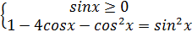
Решаем уравнение:
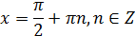
Отсюда:
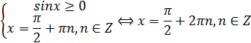
Ответ:
№20
Решить уравнение:
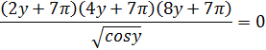
Решение
Данное уравнение равносильно системе:
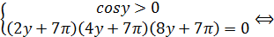
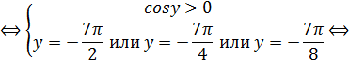
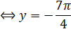
Ответ:

№21
Решить уравнение:
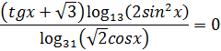
Решение
Из данного уравнения получаем два уравнения
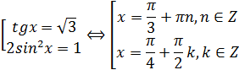
при условии
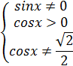
Отметим на окружности решение и условия:
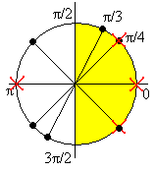
используя рисунок получим ответ.
Ответ: 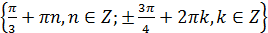

№22
Решить уравнение:
Решение
Данное уравнение равносильно системе:
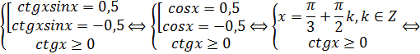
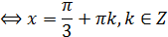
Ответ:

№23
Решить уравнение:
Решение
Преобразуем:
Тогда:
Так как , то
Значит уравнение примет вид:
Ответ:

№24
Решить систему уравнений:
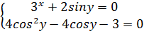
Решение
Решаем второе уравнение системы:
Тогда система примет вид:
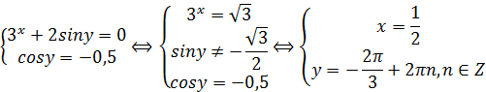
Ответ: 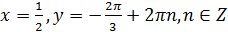

№25
Решить систему уравнений:
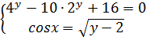
Решение
Решаем первое уравнение системы:
– не подходит, так как .
Тогда система примет вид:
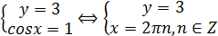
Ответ:

